**УЧРЕЖДЕНИЕ ОБРАЗОВАНИЯ**

*Адрес: 213453, Могилевская обл.*

*г. Мстиславль, ул. Советская, 10*

*тел. (8-02240) 6-90-02, 5-76-71, 5-76-36*

*(приемная комиссия)*

*8 (02240)5-48-86 (приемная директора)*

*E-mail:* [*mgsptk@mail.ru*](mailto:mgsptk@mail.ru)

*web-сайт:***[www.mgsptk.mogilev.by](http://www.mgsptk.mogilev.by)**

**«МСТИСЛАВСКИЙ**

**ГОСУДАРСТВЕННЫЙ**

**СТРОИТЕЛЬНЫЙ**

**КОЛЛЕДЖ»**



**ПРИГЛАШАЕТ НА ОБУЧЕНИЕ В 2023 ГОДУ**

**УРОВЕНЬ ПРОФЕССИОНАЛЬНО-ТЕХНИЧЕСКОГО ОБРАЗОВАНИЯ**

На основе общего базового образования (9кл.)

**МАШИНИСТ КРАНА АВТОМОБИЛЬНОГО; ВОДИТЕЛЬ АВТОМОБИЛЯ КАТЕГОРИИ «С»; ЭЛЕКТРОГАЗОСВАРЩИК**

**КАМЕНЩИК; СЛЕСАРЬ ПО РЕМОНТУ СЕЛЬСКОХОЗЯЙСТВЕННЫХ МАШИН И ОБОРУДОВАНИЯ; ТРАКТОРИСТ-МАШИНИСТ С/Х ПРОИЗВОДСТВА КАТЕГОРИИ «С», «D»**

Срок обучения – 3 года

Прием документов: с 15 июня по 20 августа

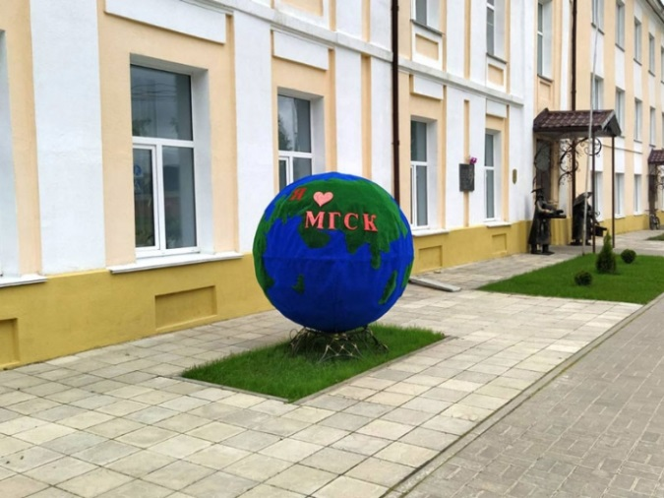

Прием документов: с 20 июля по 3августа (9 кл.);

с 20 июля по 12августа (11 кл)

***Перечень документов для поступления***

1. Заявление, установленной формы

2. Документ об образовании (оригинал)

3. Медицинская справка

4. 6 фотографий 3×4

5. Копия паспорта

6. Характеристика

Всем учащимся предоставляется общежитие

**ЗАОЧНОЕ ОБУЧЕНИЕ**



На основе профессионально-технического образования

**ТЕХНИК-СТРОИТЕЛЬ**

Срок обучения: 2 года 10 месяцев

**ТЕХНИК-МЕХАНИК**

Срок обучения – 3 года 8 месяцев

На основе общего среднего образования (11кл.)

**УРОВЕНЬ СРЕДНЕГО СПЕЦИАЛЬНОГО ОБРАЗОВАНИЯ**



На основе общего базового образования (9кл.)

**БУХГАЛТЕР**

(с обязательным получением квалификации «Контролер-кассир»)

Срок обучения: 2 года 10 месяцев

**ТЕХНИК-МЕХАНИК**

(с обязательным получением квалификаций «Слесарь по ремонту автомобилей», «Водитель автомобиля категории «В», «С»)

Срок обучения – 2 года 7 месяцев

На основе общего среднего образования (11кл.)

**Зачисление осуществляется на основании среднего балла документа об образовании.**

В вечернее время на платной основе в рамках реализации образовательной программы дополнительного образования взрослых возможно обучение по профессиям: «Водитель автомобиля категории «В», Тракторист-машинист с/х производства категории «С», «Электрогазосварщик»

***Выпускники колледжа имеют возможность получить высшее образование по сокращенной форме(УО «БГСХА», УО «БНТУ», УО «БРУ»)***